¿Qué es y cómo funciona un multímetro?

Uso del Multímetro Digital.
Los multímetros son una herramienta fundamental para cualquiera que requiera medir variables eléctricas, los multímetros rara vez se llaman polímetro o tester. Siendo estudiantes o aficionados de la electrónica a veces nos llegamos a preguntar ¿qué es un multímetro?, o ¿cómo usar un multímetro? El Multímetro, es, quizás, el más conocido por su precio y practicidad, (al igual que el osciloscopio, del cuál puedes leer más Aquí).
¿Qué encontrarás en ésta guía?
La respuesta a dudas como:
- ¿Qué es un multímetro digital y analógico?
- Tipos de multímetros
- ¿Dónde comprar un multímetro digital?
- breve infografía de ¿qué es un multímetro?
- ¿Cómo medir voltaje?
- ¿Cómo medir corriente?
- ¿Cómo medir resistencia?
- ¿Cómo usar un multímetro de gancho?
- Rangos de un multímetro
- Funciones extras
Después de leer nuestra guía, habrás aprendido qué es y cómo funciona un multímetro. Si ya conoces éste instrumento y tienes duda sobre los dígitos y cuentas de un multímetro, clic aquí. Si prefieres una infografía que resuma ¿Qué es un multímetro" desliza hasta abajo de éste blog.
¿Qué es un multímetro digital y analógico?
Como su nombre lo indica, multímetro es un equipo que sirve para hacer muchas mediciones eléctricas. Este instrumento es una combinación de varios equipos en 1 solo, por ello su nombre.
Diferenciar un multímetro digital (también llamado polímetro digital o bien DMM por sus siglas en inglés Digital Multímetro), de uno analógico es muy fácil. El analógico cuenta con una aguja que indica la medición seleccionada y el digital cuenta con un display LCD.
Hace mucho que los multímetros digitales remplazan a los medidores analógicos de aguja, debido a su capacidad para medir con mejor precisión, fiabilidad y mayor impedancia.
Entre los equipos que se encuentran presentes en un multímetro tenemos:
- Voltímetro: Equipo que permite hacer mediciones de voltaje, existen algunos de corriente alterna (AC) y otros de corriente directa (DC).
- Amperímetro: Sirve para medir corriente eléctrica, hay versiones para corriente alterna (AC) y versiones para corriente directa (DC).
- Ohmímetro/Óhmetro: Este equipo es utilizado para medir resistencia eléctrica, el valor resultante lo da en Ohms.
- Capacímetro: Está diseñado para medir el valor de capacitancia de los condensadores o capacitores.
- Probador de diodos: Esta función verifica el estado de un diodo midiendo la caída de voltaje que se produce al conectar las terminales del multímetro.
- Probador de continuidad: Permite detectar si un circuito se encuentra cerrado o unido, es decir, si no hay ninguna interrupción. Asimismo, ayuda a identificar qué puntos hacen contacto eléctrico.
Nota: Dependiendo la marca y modelo, el equipo puede tener otros instrumentos, esto se valida en la hoja de datos.
Tipos de multímetros
Hay tantos multímetros como aplicaciones, pero básicamente se pueden agrupar en:
- Multímetros de banco: Dichos multímetros son los más precisos, exactos y con mayor resolución, se utilizan en laboratorios y para procesos de automatización, su campo de uso es principalmente en la industria.
- Multímetros de mano o portátiles: Son los más conocidos, son pequeños, utilizan baterías y son muy prácticos para mantenimiento o trabajos sencillos, lo puedes tener incluso en tu hogar. Aquí también se encuentran los amperímetros de gancho que son muy útiles para realizar mediciones de corriente y algunos amperímetros permiten calcular potencia.
Uno de los parámetros comunes en los multímetros es la resolución, esta nos va a indicar el valor menor medido por el instrumento en pantalla y está representado en dígitos y cuentas, no olvides visitar "¿qué significan los dígitos y cuentas en un multímetro?

¿Qué es un multímetro?
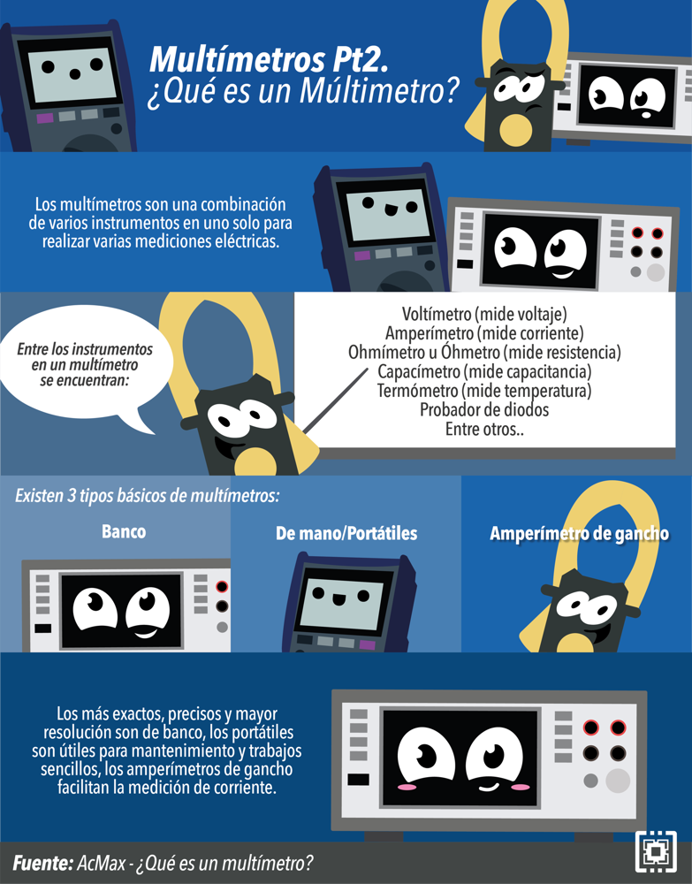

A pesar de ser el instrumento básico que cualquier persona relacionada con la electrónica o la electricidad utiliza, es muy común encontrar dudas sobre ¿cómo usar un multímetro? o ¿cómo funciona el multímetro?, aquí una breve guía donde describimos las principales mediciones de un multímetro y cómo usar un multímetro digital. Esta guía está hecha para multímetros digitales, pero también es útil para multímetros analógicos porque el principio de medición es el mismo.

Así que, si apenas te estás adentrando en el maravilloso mundo de la electrónica o ya eres un experto y quieres refrescar tus conocimientos, esta nota te puede ayudar mucho.

¿Cómo medir voltaje?
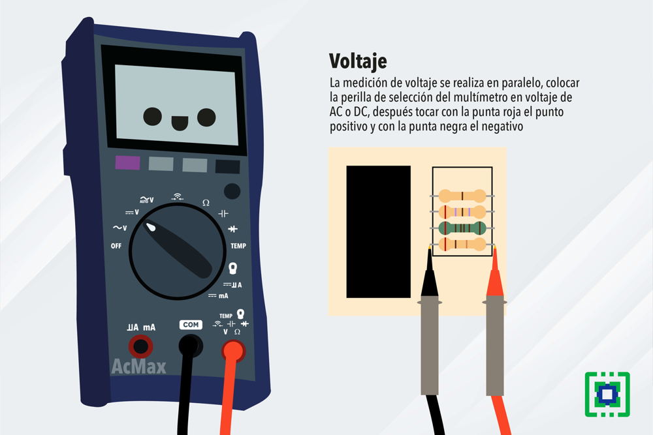
Primero; ¿cómo usar un multímetro para medir voltaje? lo primero que debemos hacer es colocar la perilla central de selección del multímetro en "V" de voltaje. Dependiendo de la marca y modelo será cómo está establecido si es voltaje de AC (corriente alterna) o de DC (corriente directa), por lo general se utiliza una onda para representar la corriente alterna y unas líneas punteadas sobre una línea recta para la corriente directa.
La medición de voltaje se realiza en paralelo, así que sólo es necesario colocar la punta positiva del multímetro (roja) con el punto positivo a medir, también hay que colocar la punta negativa (negro) con el punto negativo a medir. El color rojo y negro para positivo y negativo se utiliza por convención, pero puede ser cualquier otro color, al final lo que importa es dónde estén conectadas las puntas en nuestro multímetro, como podemos ver en la ilustración, del lado derecho se encuentra conectada la punta roja donde nos indica el multímetro para hacer mediciones de voltaje. En medio se encuentra "COM" que representa el punto en común del multímetro que es utilizado como negativo.
Si llegamos a hacer la medición al revés (positivo con negativo y negativo con positivo) no existe ningún problema o riesgo de seguridad, sin embargo, el resultado de la medición será un valor negativo en lugar de uno positivo (en lugar de medir +5V, se medirá -5V)
Consideraciones de seguridad al medir voltaje con un multímetro
Todos los multímetros cuentan con categorías de seguridad CAT y distintos valores de voltajes máximos. También las puntas cuentan con las categorías CAT y su propio valor de voltaje máximo. importante: NUNCA se debe exceder el valor de voltaje máximo que nos indiquen nuestras puntas o multímetro. Es muy importante escoger el multímetro y las puntas adecuadas para cada aplicación.
¿Cómo medir corriente?
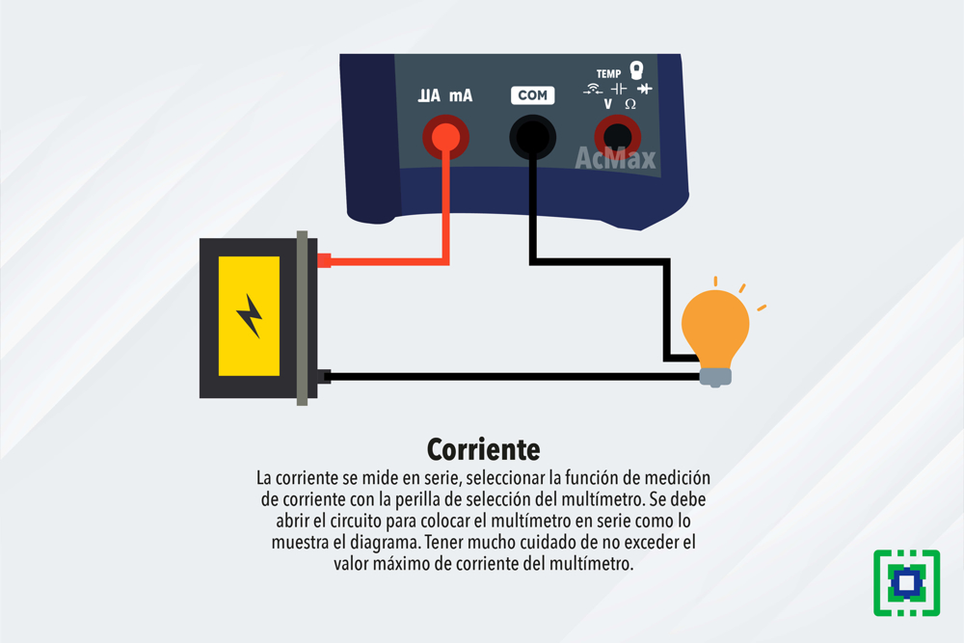

¿cómo usar un multímetro digital para medir corriente directa?
Lo primero que hay que recordar, es que la corriente NO se mide de la misma manera que el voltaje. La corriente se mide en serie.
Dependiendo del multímetro que tengamos, será la cantidad de corriente que se puede medir. Pero para hacer esta medición, debemos cambiar las puntas de lugar, normalmente los multímetros cuentan con una entrada exclusiva para hacer mediciones de corriente y en algunos modelos cuentan con varias entradas para medir distintos valores de corriente. Comúnmente la punta negra irá en el común "COM" y la roja en los conectores de corriente, estos suelen encontrarse del lado izquierdo.
Para hacer la medición en serie, hay que abrir nuestro circuito y conectar el multímetro como si fuera un resistor más. La resistencia del multímetro es muy pequeña y rara vez altera la exactitud de nuestras mediciones. Si nos fijamos en la ilustración, la punta roja se coloca al punto positivo del punto donde queremos medir la corriente, es decir, la punta roja va "donde entrará la corriente" y la punta negra será "donde sale la corriente". Después la punta negra se conecta nuevamente a nuestro circuito para cerrarlo y permitir el flujo de corriente.
De igual manera que con el voltaje, si llegamos a hacer la medición al revés, lo que sucederá es que tendremos un valor negativo de corriente.
Consideraciones de seguridad al medir corriente con un multímetro
La principal consideración es que no debemos exceder los valores máximos de corriente que indica nuestro multímetro, de ser así, podemos quemar el fusible o nuestro instrumento y será necesario un reemplazo.
¿Cómo medir resistencia?
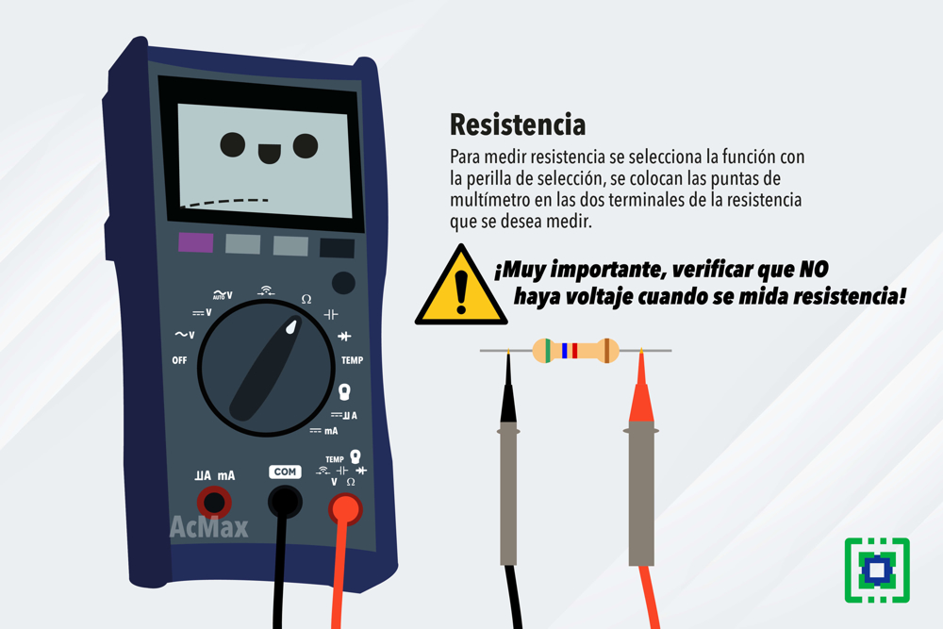

La medición de resistencia pareciera una de las más sencillas, pero hay varias consideraciones a tomar en cuenta. Para medir con un multímetro, sólo se colocan las puntas en cada terminal de nuestra resistencia que queremos medir, sin importar el color. Las puntas se colocan en el multímetro en el mismo lugar que para medir voltaje y se selecciona la función con la letra griega omega mayúscula Ω.
Los multímetros de mano son útiles para medir resistencias que no sean muy grandes o muy pequeñas. Si la resistencia que queremos medir es menor a los 5 Ohms sugerimos utilizar el método Kelvin con algún medidor de miliohms o multímetro de banco. Si la resistencia que quiere medir es de unos cuantos Megaohms o más, quizá lo que más convenga es un medidor de aislamiento o megóhmetro.
Consideraciones de seguridad al medir resistencia con un multímetro
Siempre hay que revisar que NO tenga voltaje el componente que vamos a medir cuando tengamos seleccionada la función de resistencia del multímetro. Verifica que los capacitores del circuito estén descargados, ya que, si se mide resistencia en algún punto con voltaje, quemaremos el fusible y quizá el multímetro. Este es error común y llega a suceder por descuido, no olvides hacer una verificación previa.

¿Cómo medir continuidad?
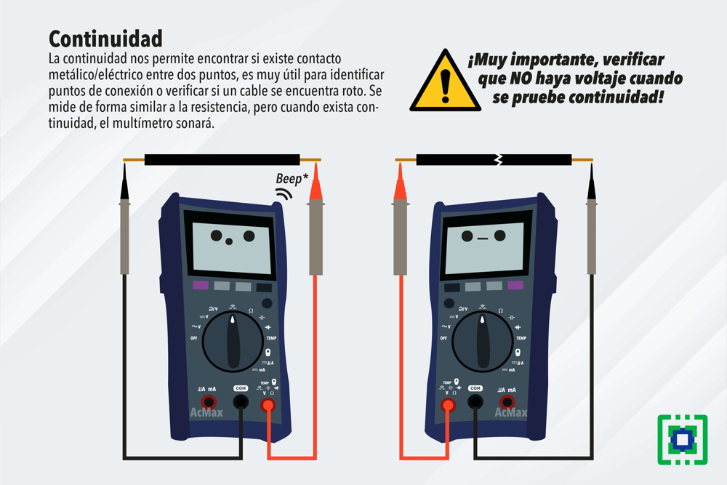
La continuidad nos permite ver entre qué puntos existe contacto metálico de baja resistencia como si existiera un "corto" entre estos dos puntos. Así, podemos asegurarnos de que la conexión entre puntos sea buena o verificar que no exista conexión entre puntos. También nos permite identificar si nuestros cables se encuentran en buenas condiciones o identificar qué cable es cuál.
Normalmente los equipos cuentan con una alarma que suena cuando se encuentra continuidad

Consideraciones de seguridad al probar continuidad
Al igual que la resistencia, siempre hay que revisar que NO tenga voltaje el componente que vamos a medir cuando tengamos seleccionada la función de continuidad. Así que te recomiendo verificar que los capacitores del circuito estén descargados, ya que, si se prueba continuidad en algún punto con voltaje, quemaremos el fusible y quizá el multímetro. Este es otro de los errores comunes no olvides hacer una verificación previa.

¿Cómo usar un multímetro de gancho?
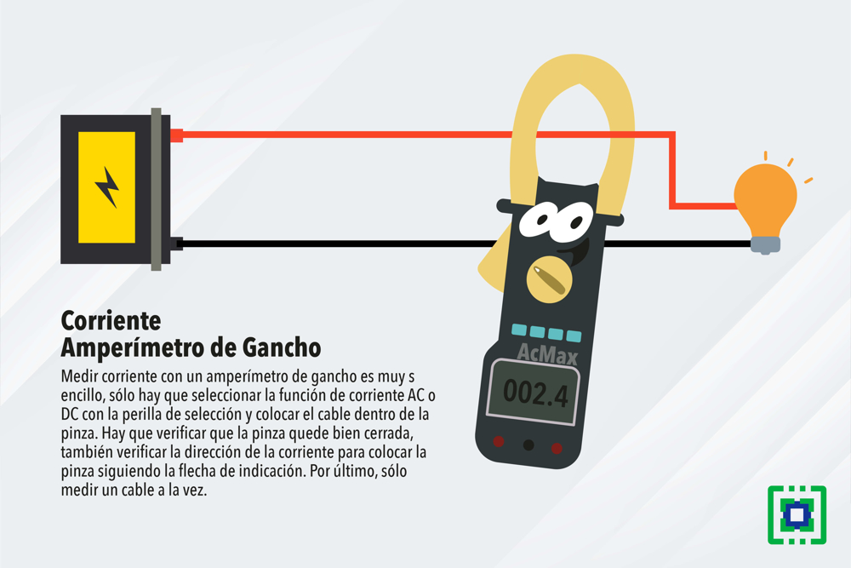
Los amperímetros de gancho están diseñados para facilitar la medición de corriente ya que NO es necesario abrir el circuito y colocarlo en serie como con cualquier multímetro, basta con abrir el gancho y "enganchar el cable" para medir la corriente. También permiten realizar mediciones de mucha corriente, ¡hasta miles de amperios!
El gancho siempre debe estar bien cerrado para que la medición sea confiable. También, se debe de cuidar colocar el gancho según la flecha que trae para obtener el valor verdadero.
Se recomienda sólo medir un cable a la vez, ya que de esta forma nos aseguraremos de medir lo que en verdad esperamos medir, ya que si son varios cables, puede existir interferencia con los campos magnéticos que estas corrientes generan.
Varios amperímetros de gancho cuentan con funciones similares a los multímetros normales.

Rangos de un multímetro
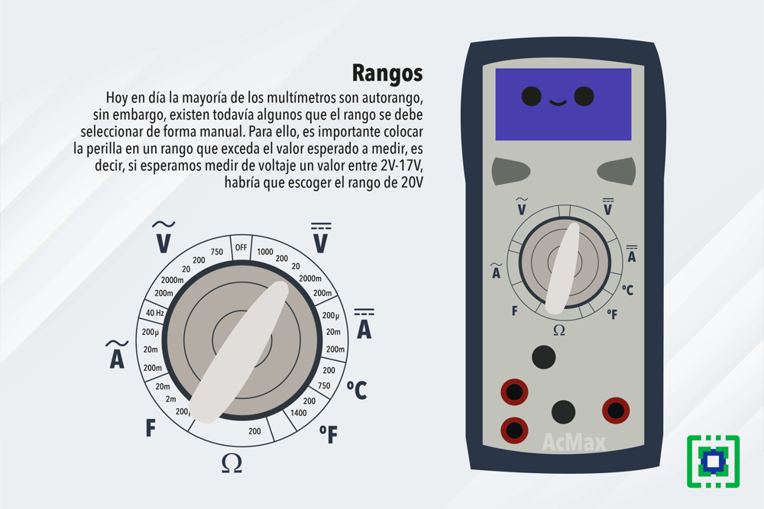
Hoy en día la mayoría de los multímetros son auto-rango, es decir, el instrumento por sí mismo detecta el valor medido y se coloca en el rango más conveniente para hacer la medición. Sin embargo, en algunos modelos (los más económicos) se debe seleccionar el rango de forma manual.
Seleccionar el rango nos va a permitir visualizar la medición, si colocamos un rango incorrecto, es probable que el multímetro no despliegue ninguna medición en pantalla o que la medida sea de muy baja resolución. Para seleccionar el rango simplemente debemos de colocar la perilla en un rango que exceda el valor esperado a medir. Si sabemos que en nuestro circuito existe un valor entre 2V-17V, lo mejor es seleccionar el rango de 20V. El rango afecta directamente la resolución del equipo y está directamente relacionado con los dígitos y cuentas de un multímetro.

Actividad.
Realice un resumen en su cuaderno de los aspectos más relevantes de la guía. Adjunte imágenes.

